|  |  |
| --- | --- |
| Image illustrant une route sinueuse et des arbres  cosPlayer World  SI-C4B – Pré-TPI | Résumé  Application android qui s’apparente à une liste de contact pour cosplayer. On y trouve des photos, des vidéos ainsi que la position géographique du cosplayer.  DI-DOMENICO Tiffany  Rte du Pillon 46  1865 Les Diablerets |

Table des matières

1 Introduction 3

1.1 Cadre, description et motivation 3

1.2 Organisation 3

1.3 Objectifs 3

1.4 Planification initiale 4

2 Analyse 4

2.1 Cahier des charges détaillé 4

2.1.1 MCD ? 4

2.1.2 Maquettes 5

2.1.3 Uses cases & Scénarios 10

2.2 Stratégie de test 10

2.3 Planification 11

2.4 Historique 11

3 Conception 11

3.1 Dossier de conception 11

4 Réalisation 11

4.1 Dossier de réalisation 11

4.2 Description des tests effectués 11

4.3 Erreurs restantes 11

4.4 Dossier d’archivage 11

5 Mise en service 11

5.1 Installation 11

5.2 Rapport de mise en service 12

5.3 Liste des documents fournis 12

6 Conclusions 12

7 Annexes 12

7.1 Sources – Bibliographie 12

7.2 Journal de bord 12

7.3 Manuel d’utilisation 12

7.4 Archive du projet 12

# Introduction

## Cadre, description et motivation

Dans le cadre du module « Pré-TPI » qui a pour but de me préparer à la réalisation de mon TPI, j’ai eu l’opportunité de concevoir une fiche signalétique pour pouvoir m’attribuer ce projet. Celui-ci sera réalisé sur un total de neuf semaines qui comportent elles-mêmes seize périodes de quarante-cinq minutes.

Je voulais donc créer une plateforme de découverte qui permette de voir le travail des cosplayers du monde entier ou proche de nous. De plus, n’ayant jamais développer d’application, ce serait un bon exercice pour élargir mon panel de connaissances ainsi que de peut-être mener à terme le projet.

Concernant l’objectif principal de ce projet, il s’agirait d’’avoir une plateforme avec un certain nombre de personnes inscrits dessus (fictifs ou non) et de pouvoir parcourir les différents profils qui seraient après mis en favoris dans notre profil si on le désire.

## Organisation

Elève : DI DOMENICO Tiffany, [tiffany.di-domenico@cpnv.ch](mailto:tiffany.di-domenico@cpnv.ch) & 078/9468961

Responsable du projet : CARREL Xavier, [xavier.carrel@cpnv.ch](mailto:xavier.carrel@cpnv.ch) & 024 / 5576080

## Objectifs

* L’application doit être réactive aux actions (swipe, touch)
* L’application doit pouvoir afficher les profils à l’utilisateur : son pseudo, image, description, pays d’origine, sa position géographique
* L’utilisateur doit pouvoir gérer son profil : chargement/suppression d’images, éditions des champs
* L’application doit pouvoir afficher les profils selon un tri définit (proximité, pays, favoris)
* L’utilisateur doit pouvoir mettre en favoris des profils et les afficher
* L’utilisateur doit pouvoir gérer ses favoris
* L’application doit pouvoir se connecter à un serveur et une base de données
* L’application doit pouvoir s’adapter à plusieurs tailles d’écran

## Planification initiale

* Création du planning, documents et appréhension de l’environnement de travail **→ 08.02.2018**
* Conception des maquettes et scénarios **→ 16.02.2018**
* Réalisation
  + Interface utilisateur **→ 02.03.2018**
  + Première page de l’application, qui permet de gérer son profil **→ 16.03.2018**
  + Deuxième page de l’application, qui permet de filtrer les personnes et de les « swiper » **→ 29.03.2018**
* Test **→ 18.02.2018**

# Analyse

L’application finale ressemblera le plus possible à une réelle application mobile de contact. Sans la partie appel ou de fonction online mais le principe reste le même. L’utilisateur pourra créer son profil, le publier sur l’application et le modifier si nécessaire. Il pourra ajouter/supprimer des favoris de son profil, rechercher des cosplayers en fonction de la position géographique, du pays d’origine et voir ses favoris. Le principe est de pouvoir parcourir les différents profil en « swipant » puis de les voir en plein écran en touchant le profil concerné.

## Cahier des charges détaillé

### MCD ?

### Maquettes

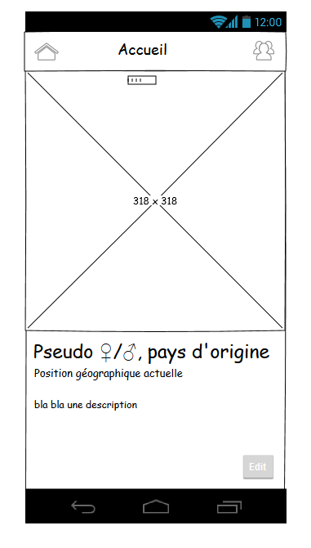Accueil – Page qui s’affiche au démarrage de l’application

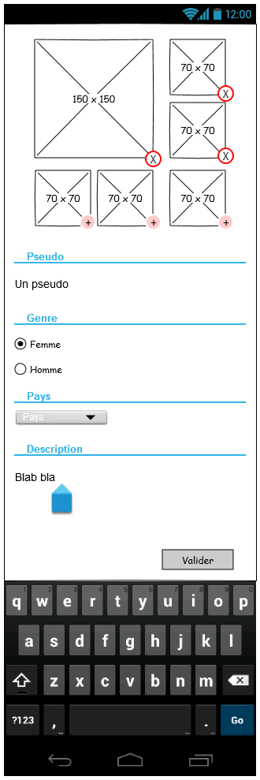Edition du profil

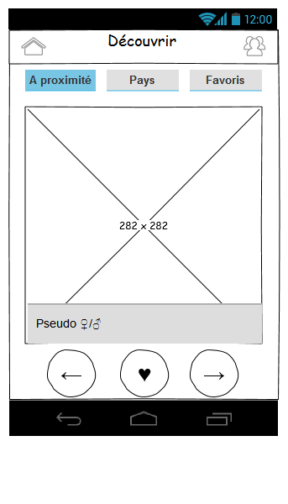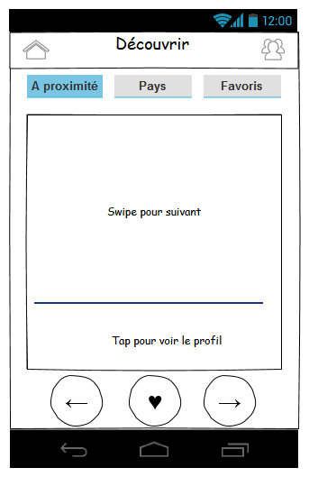Page pour découvrir les cosplayers, est par défaut sur « A proximité »

« Tuto » Ce que l’app affiche

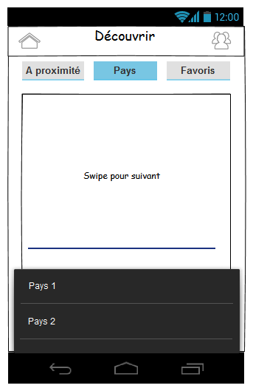Tri par pays

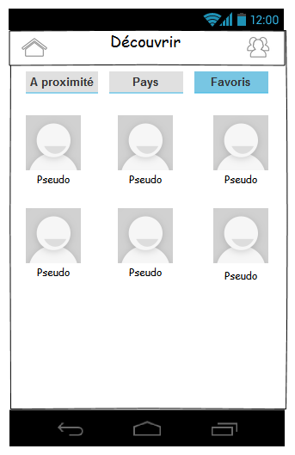Affichage des favoris

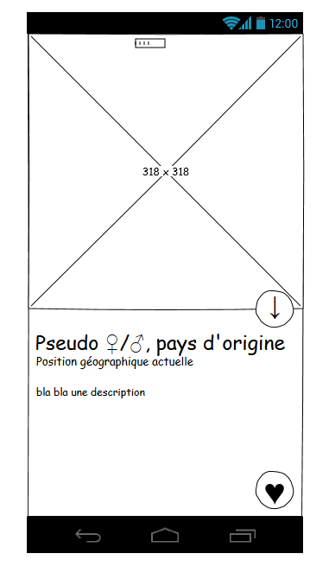Affichage du profil du cosplayer

### Uses cases & Scénarios

#### Use case : Gérer son profil

##### Scénario : première utilisation

|  |  |  |
| --- | --- | --- |
| Action | Condition particulière | Réaction |
| Lancer l’application | Première fois | Affichage de la page « Edition du profil », tous les champs sont vides |
| Remplir pseudo, genre, pays, description |  |  |
| Cliquer sur un « + » pour ajouter une photo | Première fois | Android demande l’autorisation d’accéder à la galerie |
| Valider |  | Affichage de la galerie |
| Choisir une photo |  | Retourne au profil et la photo s’affiche |
| Valider définitivement |  | L’application enregistre les données sur le serveur et affiche la page d’accueil |

#### Scénario : modification du profil

|  |  |  |
| --- | --- | --- |
| Action | Condition particulière | Réaction |
| Lance l’application |  | Affiche la page d’accueil |
| Clique sur « Edit » |  | Affichage de la page « Edition du profil », les champs sont remplis avec les anciennes données |
| Changer les valeurs pseudo ou genre ou pays ou description |  |  |
| Cliquer sur le « x » dans le coin à droite d’une photo pour la supprimer | Une photo est déjà présente | Supprime la photo et remplace le « x » par un « + » dans le coin à droite de la photo |
| Cliquer sur un « + » pour ajouter une photo |  | Afficher la galerie |
| Choisir une photo |  | Retourne au profil et la photo s’affiche |
| Valider définitivement |  | L’application enregistre les données sur le serveur et affiche la page d’accueil |

#### Use case : Découvrir cosplayers

##### Scénario : Voir les cosplayers à proximité

|  |  |  |
| --- | --- | --- |
| Action | Condition particulière | Réaction |
| Depuis la page « Accueil », cliquer sur l’icône en haut à droite | Première fois | Affiche la page « Découvrir », par défaut sur les cosplayers « à proximité » + un petit message pour expliquer comment parcourir les profils. L’application compare les dernières données de géolocalisation des utilisateurs pour nous afficher ceux qui sont le plus proche de nous (~50 km max) |
| Swipe à droite |  | Affiche le cosplayer suivant |
| Clique sur la flèche de droite |  | Affiche le cosplayer suivant |
| Clique sur la flèche gauche |  | Affiche le cosplayer précédent |
| Appuie sur le cœur au centre |  | Met le profil en favoris |
| Appuie sur le bas de la photo |  | Affiche le profil du cosplayer en grand |
| Swipe gauche sur la photo |  | Affiche la photo suivante |
| Appuie sur le cœur en bas à droite | Première fois qu’on voit le profil | Ajoute le profil dans ses favoris |
| Appuie sur la flèche ↓ |  | Réduis le profil et retourne sur la page « découvrir » |

##### Scénario : un cosplayer à proximité

|  |  |  |
| --- | --- | --- |
| Action | Condition particulière | Réaction |
| Depuis la page « Accueil », cliquer sur l’icône en haut à droite |  | Affiche la page « Découvrir », par défaut sur les cosplayers « à proximité » L’application compare les dernières données de géolocalisation des utilisateurs pour nous afficher ceux qui sont le plus proche de nous (~50 km max) |
| Swipe à droite | Un seul cosplayer à proximité | Affiche le (seul) même profil |
| Clique sur la flèche de droite | Un seul cosplayer à proximité | Affiche le (seul) même profil |
| Clique sur la flèche gauche | Un seul cosplayer à proximité | Affiche le (seul) même profil |
| Appuie sur le cœur au centre |  | Met le profil en favoris |
| Appuie sur le bas de la photo |  | Affiche le profil du cosplayer en grand |
| Swipe gauche sur la photo |  | Affiche la photo suivante |
| Appuie sur le cœur en bas à droite | Première fois qu’on voit le profil | Ajoute le profil dans ses favoris |
| Appuie sur la flèche ↓ |  | Réduis le profil et retourne sur la page « découvrir » |

##### Scénario : Aucun cosplayer à proximité

|  |  |  |
| --- | --- | --- |
| Action | Condition particulière | Réaction |
| Depuis la page « Accueil », cliquer sur l’icône en haut à droite | Aucun cosplayer a proximité | Affiche la page « Découvrir », par défaut sur les cosplayers « à proximité » L’application compare les dernières données de géolocalisation des utilisateurs pour nous afficher ceux qui sont le plus proche de nous (~50 km max)  S’il n’y a aucun cosplayer a proximité, l’application affiche un message « Aucun profil à proximité » |

##### Scénario : Voir les cosplayers par pays

|  |  |  |
| --- | --- | --- |
| Action | Condition particulière | Réaction |
| Depuis la page « Découvrir » sur l’onglet « A proximité », appuyer sur l’onglet « Pays » |  | Affiche une liste déroulante pour sélectionner les pays correspondant |
| Sélectionne le pays désiré |  | Affiche un premier profil du pays correspondant |
| Swipe à droite |  | Affiche le cosplayer suivant |
| Clique sur la flèche de droite |  | Affiche le cosplayer suivant |
| Clique sur la flèche gauche |  | Affiche le cosplayer précédent |
| Appuie sur le cœur au centre |  | Met le profil en favoris |
| Appuie sur le bas de la photo |  | Affiche le profil du cosplayer en grand |
| Swipe gauche sur la photo |  | Affiche la photo suivante |
| Appuie sur le cœur en bas à droite | Première fois qu’on voit le profil | Ajoute le profil dans ses favoris |
| Appuie sur le cœur en bas à droite | Profil déjà en favoris | Retire des favoris |
| Appuie sur la flèche ↓ |  | Réduis le profil et retourne sur la page « découvrir » |

##### Scénario : Voir ses favoris

|  |  |  |
| --- | --- | --- |
| Action | Condition particulière | Réaction |
| Depuis la page « Découvrir » sur l’onglet « A proximité », appuyer sur l’onglet « Favoris » |  | Affiche une grille des profils mis en favoris |
| Appuyer sur un profil |  | Affiche le profil du cosplayer en grand |
| Appuie sur le cœur en bas à droite |  | Retire des favoris |
| Appuie sur la flèche ↓ |  | Réduis le profil et retourne sur l’affichage de la grille pour voir les favoris |

##### Scénario : Retourner à l’accueil

|  |  |  |
| --- | --- | --- |
| Action | Condition particulière | Réaction |
| Appuyer sur la maison en haut à gauche à partir de la page « découvrir », depuis n’importe quelle vue |  | Retourne à l’accueil |

## Stratégie de test

…

## Planification

Le chef de projet m’ayant demandé une méthode agile pour la planification, il n’y a aura pas de planning sous Gantt mais sous l’outil « Trello » (outil imposé par le chef de projet). Je mets une capture d’écran ci-dessous de la planification.

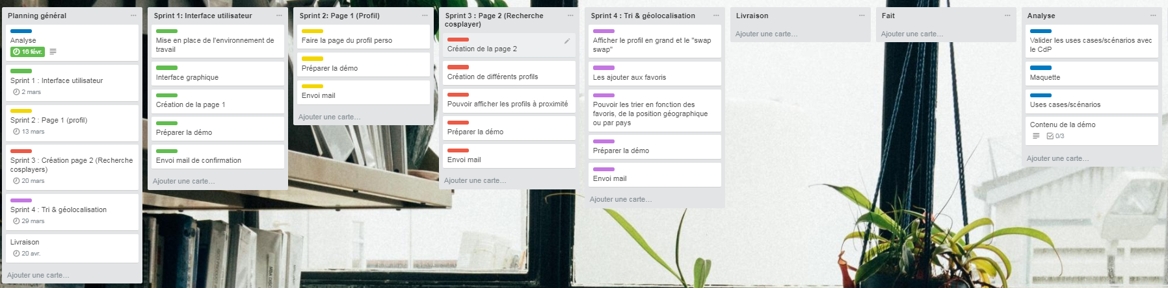

## Historique

…

# Conception

## Dossier de conception

…

# Réalisation

## Dossier de réalisation

…

## Description des tests effectués

…

## Erreurs restantes

…

## Dossier d’archivage

…

# Mise en service

## Installation

…

## Rapport de mise en service

…

## Liste des documents fournis

…

# Conclusions

…

# Annexes

## Sources – Bibliographie

…

## Journal de bord

|  |  |
| --- | --- |
| **Date** | **Evénement** |
| 24 février 2018 | Demande du CdP de refaire les Scénarios car le format n'est pas bon |
| 07 mars 2018 | Discussion avec M.Glassey à propos du pré-TPI pour avoir des pistes en vue du TPI. Voici les modifications apportées au projet :   * Mettre de côté la partie « réseau sociale » et l’utilisation d’un serveur disant * Se focaliser sur une application totalement « locale » mais en soignant tout particulièrement la persistance des données |
| 08 mars 2018 | Démo du sprint 1 & Validation de celui-ci. En attente de la validation des uses cases et scénario. |

## Manuel d’utilisation

…

## Archive du projet

…